MADONNA DI CAMPIGLIO / PINZOLO
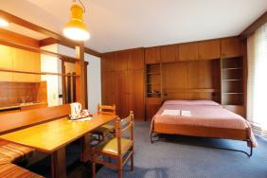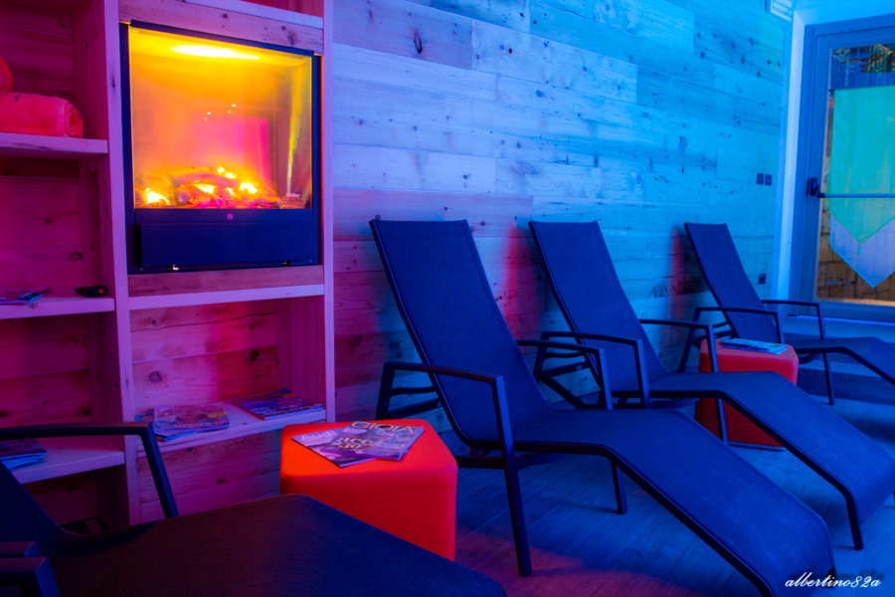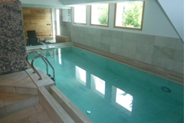

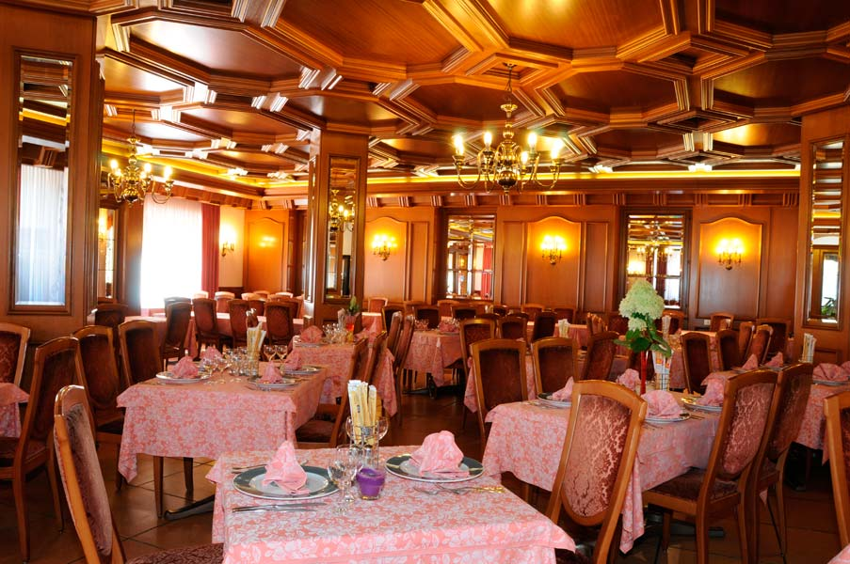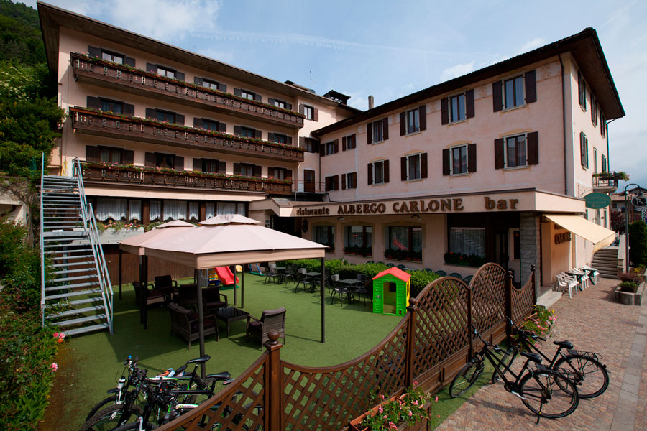
Breguzzo to malownicza miejscowość położona 20 km od wyciągów w Pinzolo, które są połączone z Madonna di Campiglio
Hotel Carlone *** http://www.hotelcarlone.it/homepage to wygodny, przestronny obiekt. Krótki spacer dzieli gości hotelowych od sklepów i innych obiektów użyteczności znajdujących się w centrum miasteczka. Hotel posiada 50 komfortowych pokoi 2, 3 i 4 osobowych. Charakterystyka obiektu jest odpowiednia dla rodzin, miłośników sportu, gór i wszystkich tych, którzy szukają spokoju i relaksu. Wszystkie pokoje wyposażone są w łazienkę, telewizję satelitarną i telefon. Wśród otwartych przestrzeni hotelu, oprócz dużego tarasu, znajduje się sala konferencyjna, czytelnia z kominkiem, sala projekcyjna, pokój zabaw dla dzieci, duży bar, jadalnia, sala disco, ski room, oraz dostępne gratis dla gości nowiutkie Spa: basen, sauna mokra i sucha.

TERMIN: 26.01-03.02.2018
Cena 1690 zł obejmuje:
1. Wyżywienie HB : 6 x śniadania wzmocnione + 6 x obiadokolacje z 1/4l wina i wodą min.
pokoje dostępne w ostatnim dniu do godziny 18.00,
2. 6 pełnych dni na stokach (6 noclegów w pokojach 2, 3, 4 osobowych wg. otrzymanej listy ),
3. Ubezpieczenie NW, KL, bagaż - SKI (AXA TUiR S.A., O/Katowice ),
4. Licencjonowany pilot - rezydent,
5. Transport autokarem LUX w obie strony ( klimatyzacja, bar, video, WC ),
oraz dowóz na stoki i ze stoków,
6. Impreza taneczna w hotelu,
7. Degustacja produktów tradycyjnych z możliwością ich zakupu,

ZNIŻKI ZA POBYT DLA DZIECI:
Dziecko do 3 lat gratis w pokoju z dwiema osobami dorosłymi,
dziecko od 3 do 10 lat koszt 1300 zł w pokoju z dwiema osobami dorosłymi,
Można wykupić za 10 euro w hotelu, siódmą- dodatkową kolację w dniu wyjazdu.
Dodatkowo, najpóźniej do 5 dni po podpisaniu umowy dla grupy można wykupić za 2,4% kosztów imprezy ubezpieczenie AXA kosztów rezygnacji. W tym przypadku to 40 zł. Wówczas należy przekazać listę uczestników chętnych na to ubezpieczenie drogą e-mailową.

KOSZT DODATKOWY: SKIPASS 6 dni - PINZOLO

Osoba dorosła - ok. 182 eur, Junior ur. po 30.11.2001r - ok. 127 eur.
Dla chętnych, posiadających skipass 6 dni PINZOLO istnieje możliwość dopłaty różnicy do jednego dnia na wszystkie stoki Skiarea. Należy w kasie okazać skipass PINZOLO i dopłacić 30 eur.
LUB
SKIPASS 6 dni - SKIAREA - OBEJMUJE STOKI: Pinzolo, Madonna di Campiglio, Marileva, Folgarida.

Osoba dorosła - ok. 258 eur, Junior ur. po 30.11.2001r - ok. 181eur.
Ceny skipassów zawierają już zniżki dla naszego biura.

UWAGA: Kaucja zwrotna 5 eur za skipass.

Wyjazd ok. 15.00 z Gdańska, przyjazd do Breguzzo ok. 11.00 następnego dnia.
Powrót: wyjazd ok. 19.00, przyjazd do kraju ok. 14.00

Obszar narciarski Madonna di Campiglio, Pinzolo i Val Rendena

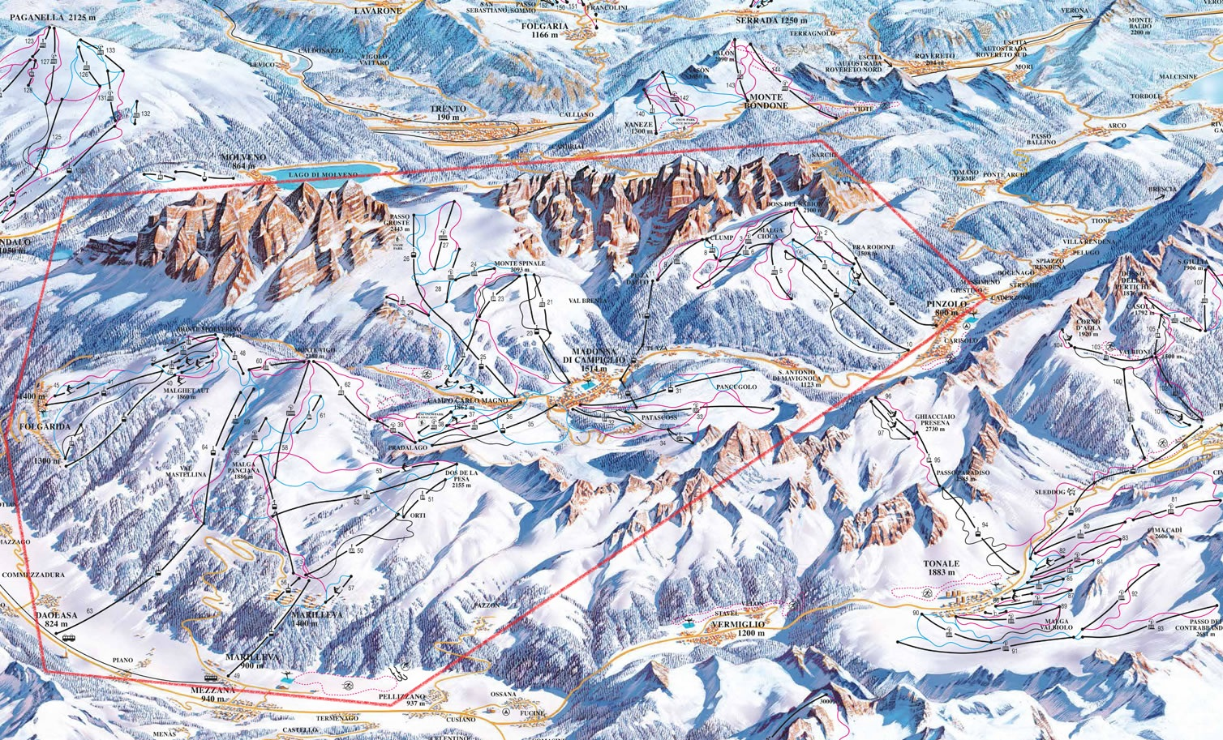

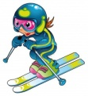
Ośrodek narciarski Madonna di Campiglio
60 km tras - niebieskie 33 km, czerwone 20 km, czarne 7 km
14 wyciągów krzesełkowych, 7 wyciągów orczykowych, 4 wyciągi linowe - gondole, 1 wyciąg linowy - duży wagon, najdłuższa trasa „Groste`” - 7 km, różnica poziomów 1000 m , średni stopień trudności
najtrudniejsza trasa „Spinale Direttissima” - 1,9 km, różnica poziomów 600 m
trasa Pucharu Świata „3-Tre”, 60% tras dośnieżanych za pomocą armatek
oświetlony stok Miramonti - 470 m, różnica poziomów 185 m, przepustowość wyciągów - 30 700 os./h
Ośrodek Narciarski Pinzolo
Ponad 30 km różnorodnych wspaniałych tras, nowa kolejka do Madonny Di Campiglio, nowa trasa DoloMitica ze szczytu Doss del Sabion ( 2100 n.p.m.) do doliny ( 852 n.p.m.)

Folgarida – Marilleva
Folgarida i Marilleva 62 km tras - to dwa – połączone wzajemnie – ośrodki narciarskie usytuowane pośrodku masywów alpejskich Adamello Presanella, Ortles Cevedale i Dolomitów Brenta: stanowią one wrota do wielkiej karuzeli narciarskiej, która przez Madonnę di Campiglio, rozciąga się aż do doliny Rendena.
Folgarida i Marilleva należą do najbardziej lubianych met narciarskich i co roku liczba turystów jest naprawdę imponująca: techniczna obsługa gości jest od lat sprawdzona, a dbałość o zadowolenie turystów każdej kategorii jest nagrodzona obecnością wielu turystów włoskich i zagranicznych. Obydwa ośrodki jako pierwsze uruchomiły usługę specjalnie przeznaczoną dla dzieci kinderheim, przedszkola kindergarten ze specjalną strefą zabaw, każda szkółka narciarska ma specjalną usługę dla dzieci i młodzieży podczas, gdy snowparki zorganizowane zgodnie z najnowocześniejszymi kryteriami techniczno-sportowymi to prawdziwy raj dla amatorów śnieżnej deski.

Miejscowości:
Madonna di Campiglio ( 1550 m n.p.m.)
To najchętniej odwiedzany przez narciarzy prestiżowy ośrodek narciarski, położony w Dolinie Rendeny, na wysokości 1550 m. Wspaniały widok na szczyt Presanella i stoki Gruppo di Brenta. Raj dla mniej zaawansowanych narciarzy i zwolenników atmosfery dużych kurortów. Ośrodek dysponuje 26 tys. dość drogich miejsc noclegowych. Standard hoteli i apartamentów dobry lub bardzo dobry. Liczne bary, restauracje, sklepy, dyskoteka uprzyjemniają pobyt.
Pinzolo (800 m n.p.m.)
Bardzo ładna miejscowość położona na terenie Naturalnego Parku Adamello Brenta, otoczona szcytami Dolomitów Brenta, oddalona od Madonny Di Campiglio 8 km, posiada własny ośrodek narciarski „ Doss Del Sabion”. Średniowieczne małe miasteczko pięknie położone w Dolinie Rendena na wysokości 785 m n.p.m. cieszy się ogromną popularnością ze względu na bliskość Madonny Di Campiglio. Nowe połączenie wyciągów narciarskich z Madonną Di Campiglio jeszcze bardziej podkreśla popularność tego kurortu narciarskiego

Adriatyk Tour Katarzyna Wójciak
40-750 Katowice, ul. Armii Krajowej 190/1
tel./fax. 32 601 26 16 e-mail. adriatyktour@gmail.comwww.adriatyktour.com

